Číslo šablony: III/2

VY_32_INOVACE_P3_3.2

Tematická oblast: Čtenářská gramotnost a porozumění textu

**BÁJE**

Typ: DUM - pracovní list

Předmět: ČJL, ČJS

Ročník: 1. a 2.r. (6leté), 1.r. (4leté), 4. r. (4leté),

6. r. (6leté)

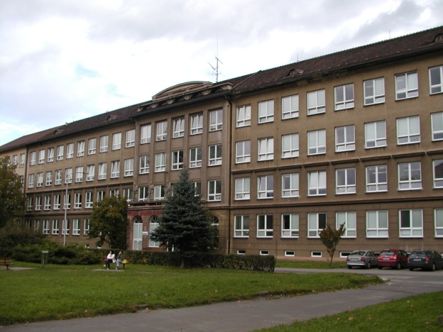

Zpracováno v rámci projektu

EU peníze školám

CZ.1.07/1.5.00/34.0296

Zpracovatel:  
**Mgr. Alena Macošková**

Gymnázium, Třinec, příspěvková organizace

Datum vytvoření: **prosinec 2012**

**METODICKÝ LIST**

Materiál je určen k procvičení učiva v 1. a 2. ročníku šestiletého studia a v 1. ročníku čtyřletého studia. Je možné zařadit jej i do plánů seminářů z českého jazyka v rámci opakování.

Materiál vede žáka k aplikaci znalostí  literární teorie a historie při práci s textem, takže chápe, jak text vznikl, jakou má funkci, formu a co je v něm obsaženo.

Úkoly řeší žáci samostatně na pracovní listy po pozorném přečtení ukázky. Mohou používat Slovník spisovné češtiny pro školu a veřejnost, ve kterém vyhledávají neznámá slova ze zadání.

Kontrola probíhá ve spolupráci s učitelem po vyřešení jednotlivých úkolů. Učitel koriguje, popř. doplňuje odpovědi.

## Klíčová slova:

**Báje – mýtus**

**Mytologie**

**BÁJE**

**Pozorně si přečtěte ukázky.**

1. **ukázka**

Jasná záře se rozlila kolem mladého boha, tma ustoupila před jeho mocným světlem a poprvé se ukázaly obrysy zmítaných vln. Nad pravodstvem se vznášel bůh Ré, sám, jasný a silný. Nebylo však nikoho, komu by vládl. Tu stvořil ze sliny svých úst boha vzduchu Šova a bohyni vlhkosti Tefnet. Narodily se jim děti – bůh země Geb a bohyně Nút.

Tak byl ohraničen svět nebem a zemí a mezi nebe a zemi vstoupil vzduch a oddělil je. Bohové žili ve světě bez lidí a rozmnožili se. Bůh Ré jim panoval.

Jako každý vladař měl i Ré své nepřátele. Bránil se jim a vysílal své oko, aby s nimi bojovalo. Jednou vyslal opět své oko do boje, ale boj byl krutý a dlouhý. Oko se dlouho nevracelo. Teprve když porazilo všechny nepřátele, vrátilo se zpátky k bohu. V Réově hlavě vyrostlo zatím nové oko a pod božským čelem nebylo už míst. Oko, které se vrátilo z dlouhého boje, se zarmoutilo a dalo se do pláče. Průzračná slza za slzou kanula k zemi. Sotva se slza Réova oka dotkla země, proměnila se v člověka. Všude povstávali ze slz lidé a pustá země oživla lidskými kroky a lidským hlasem…

…Člověk, který vznikl z Réovy slzy, nese v sobě její třpyt. Réova slza se skrývá a jiskří v lidské touze, plane ve smělých lidských činech a hoří v lidské lásce.

1. **ukázka**

Konečně nadešla chvíle, kdy se Jahve rozhodl stvořit člověka – bytost, která by se mu podobala. Celý svět stvořil svým slovem, ale člověka udělal vlastníma rukama. Uhnětl ho z hlíny, smísené s vodou, jako by hnětl těsto z mouky a vody. Lidské postavě vdechl život. Andělé obstoupili prvního člověka a divili se:

„Kdo je to ten člověk, kterého jsi stvořil?“

Jahve jim odpověděl:

„Jeho moudrost je větší než vaše.“

Pak svolal všechna zvířata a ptáky, zachytil je na svém nehtu a přinesl je před anděly. Ukazoval jim zvířata a ptal se:

„Jakpak se ta zvířata jmenují?“

Ale andělé nevěděli.

Jahve dal přivést člověka a zeptal se ho na jména zvířat. A člověk znal všechna zvířata jménem.

„A jak se jmenuješ ty?“ zeptal se ho Jahve.

„Uhnětl jsi mne z hlíny,“ řekl člověk, „měl bych se proto jmenovat Adam.“

I dostal první člověk jméno Adam – „z hlíny uhnětený“.

1. **ukázka**

Smutně bloudil po zemi Prométheus, potomek božského rodu Titánů, a marně hledal živé bytosti, které by chodily vzpřímeně jako on a které by se mu podobaly tváří. Viděl však hlínu, dávající život trávě, rozvilinám a stromům, a spatřil husté deště, snášející se na zem. Dešťová voda udržovala v přírodě život, a tam, kde nepršelo, umíraly stromy i keře a narůstala poušť. Když Prométheus poznal sílu země a vody, smísil hlínu s dešťovou vodou a vytvořil sochu prvního člověka. Podobala se bohům. Pallas Athéna, bohyně jasného rozumu a moudrosti, vdechla neživé soše ducha a šedivá hlína zrůžověla, začalo v ní bušit srdce a doposud nehybné nohy a paže učinily první pohyby. Tak poslal Prométheus na svět první lidi.

Dlouho lidé nevěděli, jak užívat ducha – daru Pallas Athény. Žili jako malé děti. Viděli, ale nepoznávali, slyšeli, ale nerozuměli, chodili po zemi jako ve snu. Nedovedli pálit cihly, ani přitesávat trámy, ani stavět domy. Jako mravenci se hemžili po zemi i pod zemí v temných koutech slují. Nevěděli dokonce, že se jaro střídá s létem, léto s podzimem a podzim se zimou.

Tu se vydal Prométheus mezi lidi a učil je stavět domy, učil je číst, psát a počítat a rozumět přírodě. Naučil lidi zapřahat zvířata do jha i sestrojovat povozy, aby lidé nemusili nosit břemena na zádech. Ukázal jim, jak se stavějí lodě jak plachty ulehčí veslařům práci. Vedl je do hlubin země za skrytými poklady…

Bohové, shromáždění na hoře bohů, na Olympu, pozorovali nedůvěřivě pokolení lidí na zemi, které se naučilo od Prométhea práci, vědám i umění. Zvláště vládce všech bohů, Zeus, se mračil den ode dne víc a víc. Zavolal si Prométhea a řekl mu:

„Naučil jsi lidi pracovat a myslit, ale nenaučil jsi je ještě dobře, jak mají ctít bohy …“

# Práce s textem

**Na základě definice uveď, čím se zabývají úryvky z bájí jednotlivých kultur:**

***MÝTUS ( z řec. mýthos – vyprávění) neboli BÁJE je epický útvar, do něhož lidé dávných dob vtělili své představy o vzniku světa a jeho povaze, o životě bohů, o přírodních jevech a jejich příčinách, o člověku, jeho vzniku, právech a povinnostech, o jeho životě pozemském i posmrtném. Svou podstatou je mýtus výkladem světa, jeho dění a zákonitostí. Je to výklad nerozumový, obrazný a fantastický, obsahující už zárodky budoucích věd, hlavně etiky, filozofie, práva, a vyznačující se tím, že usiluje o výklad obecně platný, závazný…***

………………………………………………………………………………………………………………………………………………………….....................................................................................................................................................................

1. **Z  jaké kultury jednotlivé ukázky pochází?**
2. ukázka……………………………………………………………………………………………………………………………………
3. ukázka…………………………………………………………………………………………………………………………………..
4. ukázka…………………………………………………………………………………………………………………………………
5. **Kdo stvořil člověka?**
6. ukázka………………………………………………………………………………………………………………………………….
7. ukázka………………………………………………………………………………………………………………………………….
8. ukázka………………………………………………………………………………………………………………………………….
9. **Komu se podobá člověk?**
10. ukázka…………………………………………………………………………………………………………………………………
11. ukázka…………………………………………………………………………………………………………………………………
12. ukázka…………………………………………………………………………………………………………………………………
13. **Z čeho vznikl člověk?**
14. ukázka…………………………………………………………………………………………………………………………………
15. ukázka…………………………………………………………………………………………………………………………………
16. ukázka…………………………………………………………………………………………………………………………........
17. **Kdo učil člověka žít, pracovat a uctívat bohy?**
18. ukázka……………………………………………………………………………………………………………………………………
19. ukázka……………………………………………………………………………………………………………………………………
20. ukázka……………………………………………………………………………………………………………………………………
21. **Najdi společné rysy v jednotlivých ukázkách:**

**………………………………………………………………………………………………………………………………………………………………………………………………………………………………………………………………………………………………………………………………………………………………………………………………………………………………………………………………………………………………………………………………………………………………………………………..**

1. **Vysvětli pojmy:**

**Olymp………………………………………………………………………………………………………………………….**

**Jho………………………………………………………………………………………………………………………………**

Obr. č. 1

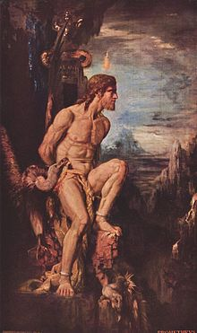

**POUŽITÉ ZDROJE**

PETIŠKA, Eduard. *Příběhy, na které svítilo slunce*. I. Praha: SNDK, 1967.

PETIŠKA, Eduard. *Staré řecké báje a pověsti*. 4. vyd. Praha: Albatros, 1969.

MARTINKOVÁ, Věra a Jitka ČERNÍKOVÁ. *Čítanka 1: učebnice pro 1. ročník středních škol*. 3. vyd. Praha: Trizonia, 1991, 335 s. ISBN 80-855-7358-X.

Obr. č. 1

<http://upload.wikimedia.org/wikipedia/commons/thumb/6/6e/Gustave_Moreau_006.jpg/220px-Gustave_Moreau_006.jpg>

Archiv autora